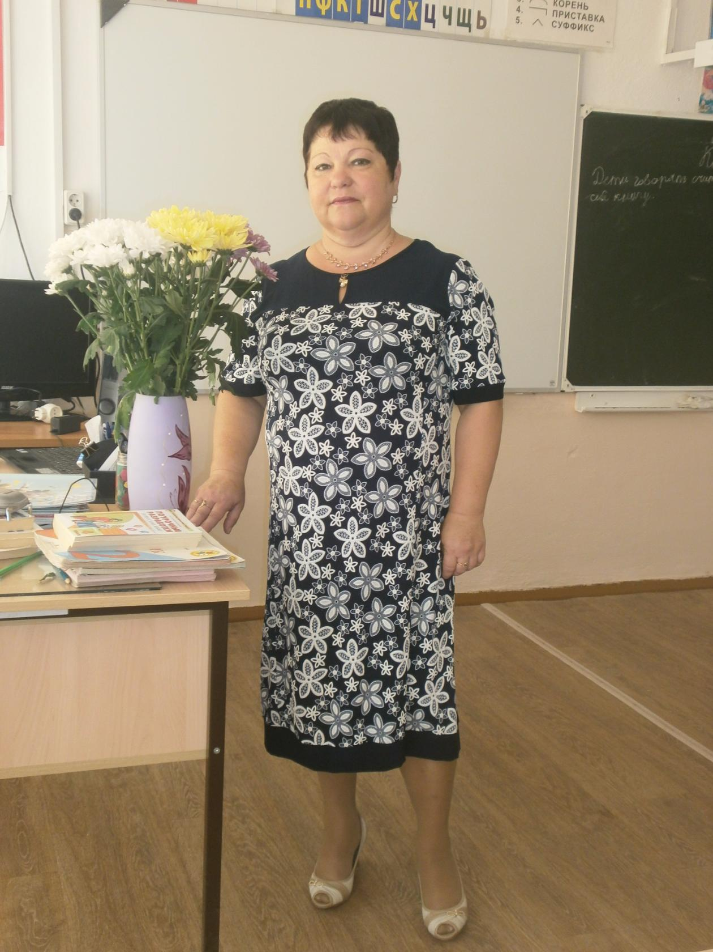
Я, Дубцова Елена Владимировна, 1969 года рождения, образование средне- специальное, учитель 1 категории, по специальности учитель начальных классов. В МКОУ СШ с. Благодатное преподаю 12 лет, до перехода в данную школу (реорганизация) 17 лет преподавала в средней школе с. Приозёрное.
В области образования имею следующие результаты: открытые уроки для директоров, внеклассное мероприятия для завучей РМО; участие в исследовательской работе (участие); участие в РМО, где была предоставлена презентация на тему нравственности (ФГОС), в 2017г. участие в исследовательской работе, подготовила 2 участников (3 место).
По воспитательной работе следующие результаты: открытое мероприятие для директоров « Масленица» (сертификат), открытое мероприятие на завучей « Страна толерантности» (сертификат участия); районный конкурс детского рисунка по противопожарной тематике (2 место); 2 Всероссийский конкурс детского рисунка « Страна безопасности»( диплом участника); Всероссийский конкурс детского социального рисунка « Лес боится огня» ( сертификат участника); Всероссийский конкурс детских работ программы « Разговор о правильном питании» (диплом); в ресурсе « Банк педагогических идей» размещала материалы (сертификаты); участвовала в районном фестивале национальных культур « Единство народов России» в номинации « Традиции и обряды» ( диплом лауреата 3 степени); Во Всероссийском конкурсе детских утренников театрально-зрелищных представлений (1место и серебряный сертификат); создан свой сайт и выложены материалы ( сертификаты); публиковала в районной газете « Рассвет» статьи о мероприятии « Благодатненская матрёшка», об отдыхе в летнем оздоровительном лагере, интересных поездках.
В 2016-2017 учебном году принимала участие во Всероссийском конкурсе рисунков «Мы жить желаем в мире без пожаров» (участие);
Школьный конкурс рисунков «Международный женский день» (2 место); «День Защитников Отечества» (3 место), Юдичева Лейла- 1 место (классное); «День Космонавтики»,
«Новогодняя газета», «Делайте прививки»-день иммунизации;
Районное методическое объединение для директоров – внеклассное мероприятие «Масленица» (сертификат);
районный конкурс исследовательских работ(3 место)

